ΟΜΑΔΙΚΗ ΕΚΘΕΣΗ - ΟΜΑΔΑ 2 ( COVID 19 )

Το project Covid 19 Greece Data Analysis έχει στόχο την αξιοποίηση των δεδομένων που διατίθεται σε αρχείο csv στη διεύθυνση

https://raw.githubusercontent.com/Sandbird/covid19-Greece/master/cases.csv

,τα οποία δεδομένα ενημερώνονται καθημερινά απο το Υπουργείο Υγείας και η παρουσίασή τους με τρόπο που το καθιστά ευανάγνωστο και κατανοητό προς ειδικούς και μη-ειδικούς.

Η παρουσίαση των στοιχείων ώφειλε να γίνει με αναλυτικό τρόπο παρουσιάζοντας τα νούμερα των μεγεθών ,αλλά και με περιγραφικό τρόπο μέσω διαφόρων διαγραμμάτων Επίσης έπρεπε να κατασκευαστεί και ένα γραφικό περιβάλλον που θα μπορούσε να υποστηρίξει τις υπόλοιπες λειτουργίες του προγράμματος.

Η κύριες βιβλιοθήκες που χρησιμοποιήθηκαν είναι οι:

-tkinter: Για τη δημιουργία του γραφικού περιβάλλοντος

-pandas: Για την αξιοποίηση των διαφόρων δεδομένων του csv αρχείου

-matplotlib: Για τη δημιουργία των γραφικών παραστάσεων του προγράμματος

-plotly: Σαν εναλλακτικό τρόπο παρουσίασης παραστάσεων στο τέλος του προγράμματος

Το project μοιράστηκε σε 4 μέρη:

Πρώτο Μέρος:

Δεύτερο Μέρος:Σκόπος του Δευτέρου Μέρους είναι η παρουσίαση της ημερήσιας επισκόπησης αλλά και συνολικής εξέλιξης βασικών στοιχείων της πανδημίας (όπως κρούσματα,απώλειες,εμβολιασμοί,νοσηλευόμενοι,επαναμολύνσεις)

Περιλαμβάνει 6 συναρτήσεις,1 για την αναλυτική παρουσίαση των δεδομένων και 5 συναρτήσεις με παρουσιάσεις μέσω διαγραμμάτων.Ή πρώτη συνάρτηση ‘compare dates’ παρουσιάζει τα περισσότερα στοιχεία του dataframe (με τη διαγραφή ορισμένων για να μην γίνει κουραστική η ανάγνωσή τους) στις δύο τελευταίες μέρες ,όπως και τη ποσοστιαία διαφορά των δύο ημερών για την καλύτερη κατανόηση της ημερήσιας επισκόπησης.Πρώτα δημιουργήθηκε ένα dataframe μόνο των δύο τελευταίων ημερών,μετά ένα δεύτερο dataframe που απεικονίζει τη ποσοστιαία διαφορά και μετά ενώθηκαν και τα δύο σε έναν πίνακα.

Εικόνα από την εκτέλεση της ‘compare dates: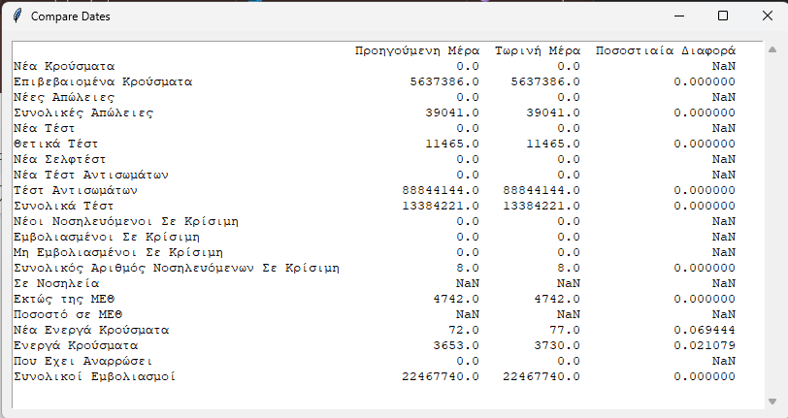 Η δεύτερη συνάρτηση ‘pie chart 1’ απεικονίζει 4 pies τα τρία απο τα οποία αφορούν επιδημιολογικά στοιχεία της τελευταία ημέρας και χρησιμοποιήθηκε η iloc για την αξιοποίηση των δεδομένων. Εικόνα απο το αποτέλεσμα: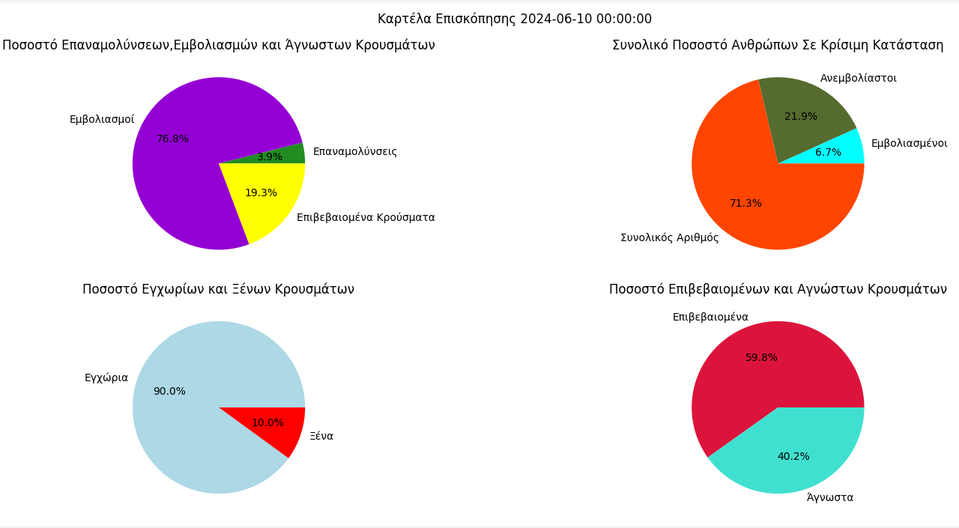Η τρίτη συνάρτηση ‘cases and deaths’ απεικονίζει τη συνολική εξέλιξη των επιβεβαιομένων και νέων κρουσμάτων ,αλλά και των θανάτων.Αρχικά χρησιμοποιώ την pd to datetime για να αναγνωρίσει την ημερομηνία η βιβλιοθήκη και μετά με την resample ομαδοποιώ τα στοιχεία σε μήνες.Επίσης προστέθηκαν και markers για την καλύτερη κατανόηση των αλλαγών. Εικόνα Εκτέλεσης:

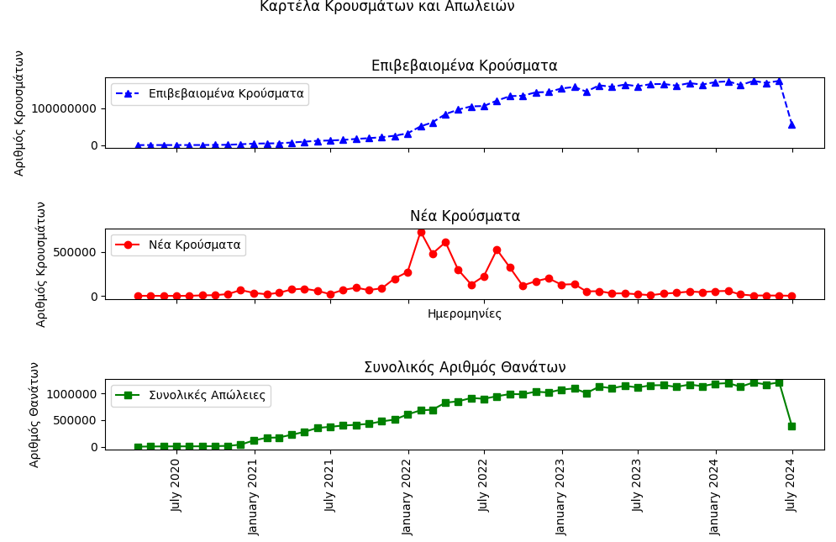

Η τέταρτη συνάρτηση ‘vaccinations and actives’ παρουσιάζει τη συνολική εξέλιξη των επαναμολύνσεων, και η πέμπτη συνάρτηση ‘ICU’ 3 μεγέθη που έχουν συσχέτιση με τις ΜΕΘ.Και στις δύο συναρτήσεις το δείγμα είναι ημερήσιο. Εικόνα Εκτέλεσης:

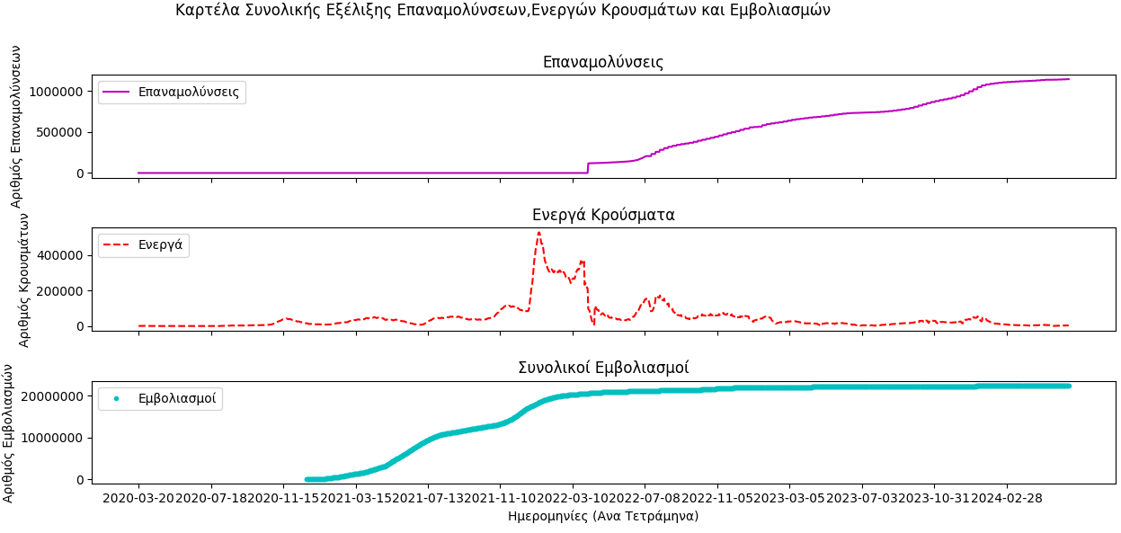

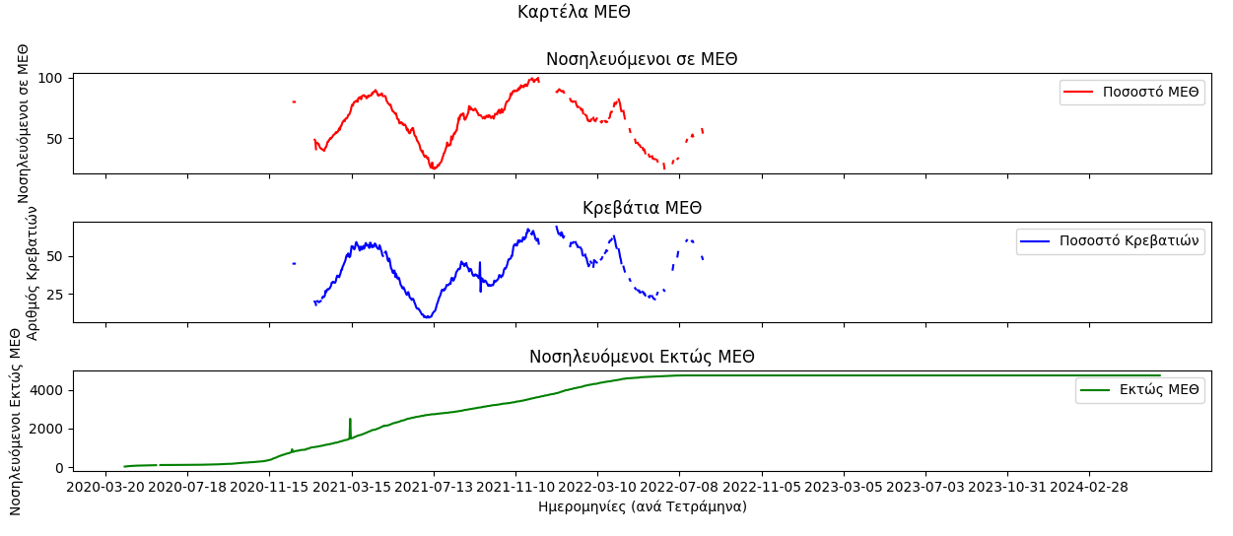Η τελευταία συνάρτηση ‘hospitalized’ δείχνει τον μέσο όρο νοσηλευόμενων ανά μήνα.Η κατηγοριοποίηση του δείγματος γίνεται μέσω της resample και δημιουργείται ένα bar plot με τα αθροίσματα του δείγματος. Αποτέλεσμα Εκτέλεσης:

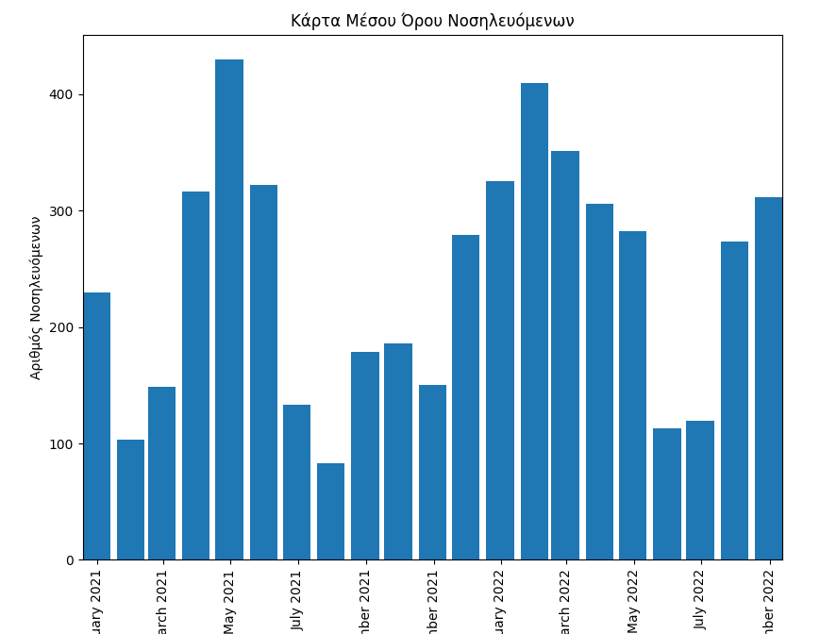

Τρίτο Μέρος:

Tέταρτο Μέρος: